Gradiva za aktivno izvajanje pouka fizike na daljavo:
NEWTONOVI ZAKONI 2
Izbor, priredba in prevod: S. Faletič, T. Maroševič, G. Planinšič in A. Šarlah, FMF UL, Ljubljana, 2020. Besedila niso lektorirana!
Izvirnik: E. Etkina, D. Brookes, G. Planinsic, A. Van Heuvelen, On-line Active Learning Guide (OALG) for College Physics, 2/e © 2020 Pearson Education, Inc.

1. Opazovalni poskus: Vlečemo klado - 1. del
Cilji: a) Določiti smer in velikost sile s katero podlaga deluje na telo, ki ga vlečemo v smeri vzporedno s podlago. b) Razložiti izid poskusa z uporabo diagrama sil.
Oprema: (če je na voljo) klada ali podobno telo in silomer.

a. Izvedite poskuse, ki so opisani v prvem stolpcu tabele. Če nimate na voljo opreme, si oglejte poskuse na povezavi [https://mediaplayer.pearsoncmg.com/assets/_frames.true/secs-experiment-video-7]. Analizirajte poskuse tako, da izberete klado za opazovano telo in narišete vse sile, ki delujejo nanjo (tj diagram sil za klado). Privzemite, da lahko klado obravnavamo kot točkasto telo. Opišite vzorce (značilnosti), ki jih prepoznate.

Opazovalni poskus | Diagram sil za klado  Ne pozabite, da vsako telo, ki sodeluje (interagira) s klado, deluje na klado z eno silo
Klada miruje na vodoravni podlagi.

Silomer vleče klado z majhno silo. Klada miruje na vodoravni podlagi.
Silomer vleče klado z nekoliko večjo silo. Klada še vedno miruje na vodoravni podlagi.
Silomer vleče klado s še večjo silo. V tem trenutku se začne klada premikati po vodoravni podlagi.
Silomer vleče klado tako, da se ta giblje z majhno konstantno hitrostjo po vodoravni podlagi.
Vzorci

b. Kakšno smer in kolikšno velikost ima sila s katero deluje podlaga na klado v zgoraj opisanih poskusih? Ali je sila v vseh primerih enaka? Ali je smer sile v vseh primerih enaka?
c. Razstavite silo s katero deluje podlaga na klado na dve pravokotni vektorski komponenti: na komponento, ki je pravokotna na podlago in komponento, ki je vzporedna s podlago. Pravokotno vektorsko komponento imenujemo normalna sila, vzporedno vektorsko komponento pa sila lepenja (dokler se klada ne premika) ali sila trenja (ko se klada premika).

2. Opazovalni poskus: vlečemo klado - 2. del
Cilji: a) Določiti, kaj vpliva na največjo silo lepenja in kaj ne. b) Uporabiti diagrame sil za razlago rezultatov poskusa.
Oprema: (če je na voljo) klada ali podobno telo, nekaj, s čimer lahko prekrijete podlago in silomer.
a. Oglejte si poskuse na posnetku [https://youtu.be/5zOxH7CMlIg] in raziščite, katere fizikalne količine in drugi dejavniki vplivajo (ali ne vplivajo) na največjo silo lepenja, s katero deluje podlaga na telo. Če imate na voljo lastno opremo, izvedite poskuse še sami.
b. Kakšne vzorce/zakonitosti ste našli? Naredite seznam opaženih vzorcev/zakonitosti.

3. Aplikativni poskus
Cilji: a) Uporabiti znanje o trenju in lepenju za reševanje praktične naloge.
b) Ovrednotiti natančnost rezultata.
Potrebščine: video posnetek
Oglejte si posnetek na povezavi [https://youtu.be/5zOxH7CMlIg]. Na podlagi video posnetka ocenite koeficient lepenja v vsakem od prikazanih poskusov. Masa lesene klade je 154 g .

4. Aplikativni poskus
a. Oglejte si video posnetek uteži na mizici tehtnice [https://youtu.be/R8lXd5Un8dA]. Opazujte položaj kazalca tehtnice in odčitajte vrednosti, ko je tehtnica vodoravna in ko je nagnjena približno za 25°. Narišite diagrama sil za telo na tehtnici v obeh položajih in na podlagi tega pojasnite spremembo odčitka. Upoštevajte, da telo ne drsi po mizici.
b. Kakšna je zveza med različnimi silami (ali njihovimi komponentami), ki delujejo na telo, ko je tehtnica nagnjena, telo pa ne pospešuje? Kako bi izbrali koordinatni sistem, da bi bile matematične zveze najbolj preproste?

5. Aplikativni poskus
Cilj: uporabiti Newtonove zakone za kvantitativno razlago izida poskusa.
Oprema: knjiga, gladka miza in pametni telefon z aplikacijo za merjenje fizikalnih količin (pospešek).
a. Položite knjigo na mizo. Pritrdite telefon na zgornjo platnico knjige tako, da je stranica telefona vzporedna s stranico platnice. Vključite aplikacijo za merjenje pospeška. Sunite knjigo, da se začne gibati po mizi in pustite, da ustavi (knjigo sunite v smeri stranice platnice tako, da se knjiga med gibanjem ne vrti). Med tem naj telefon beleži časovno odvisnost pospeška. Oglejte si graf, ki kaže časovno odvisnost tiste komponente pospeška, ki je v smeri gibanja knjige (običajno x ali y).
b. Predlagajte in zapišite čim več fizikalnih količin, ki jh lahko dolčite na podalgi grafa, ki ste ga izmerili. Označite kje na grafu je trenutek, ko je knjiga zapustila vašo roko? Razložite, kako ste prišli do odgovora.
c. Spodaj je graf, ki smo ga izmerili v podobnem poskusu kot je opisano zgoraj. S podatki iz grafa določite/ocenite (1) čas ob katerem je knjiga zapustila roko, (2) največjo hitrost knjige (3) razdaljo, za katero se je premaknila knjiga med zaviranjem in (4) koeficient trenja med knjigo in podlago. Privzemite, da se je knjiga ves čas gibala po premici.
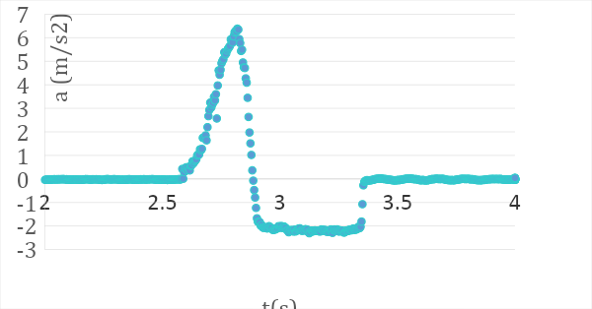

6. Aplikativni poskus
Cilji: 1) Z uporabo Newtonovih zakonov napovedati izid realnega poskusa;
2) Oceniti negotovost rezultata, 3) Oceniti uporabljene predpostavke pri napovedi.
Oprema: video
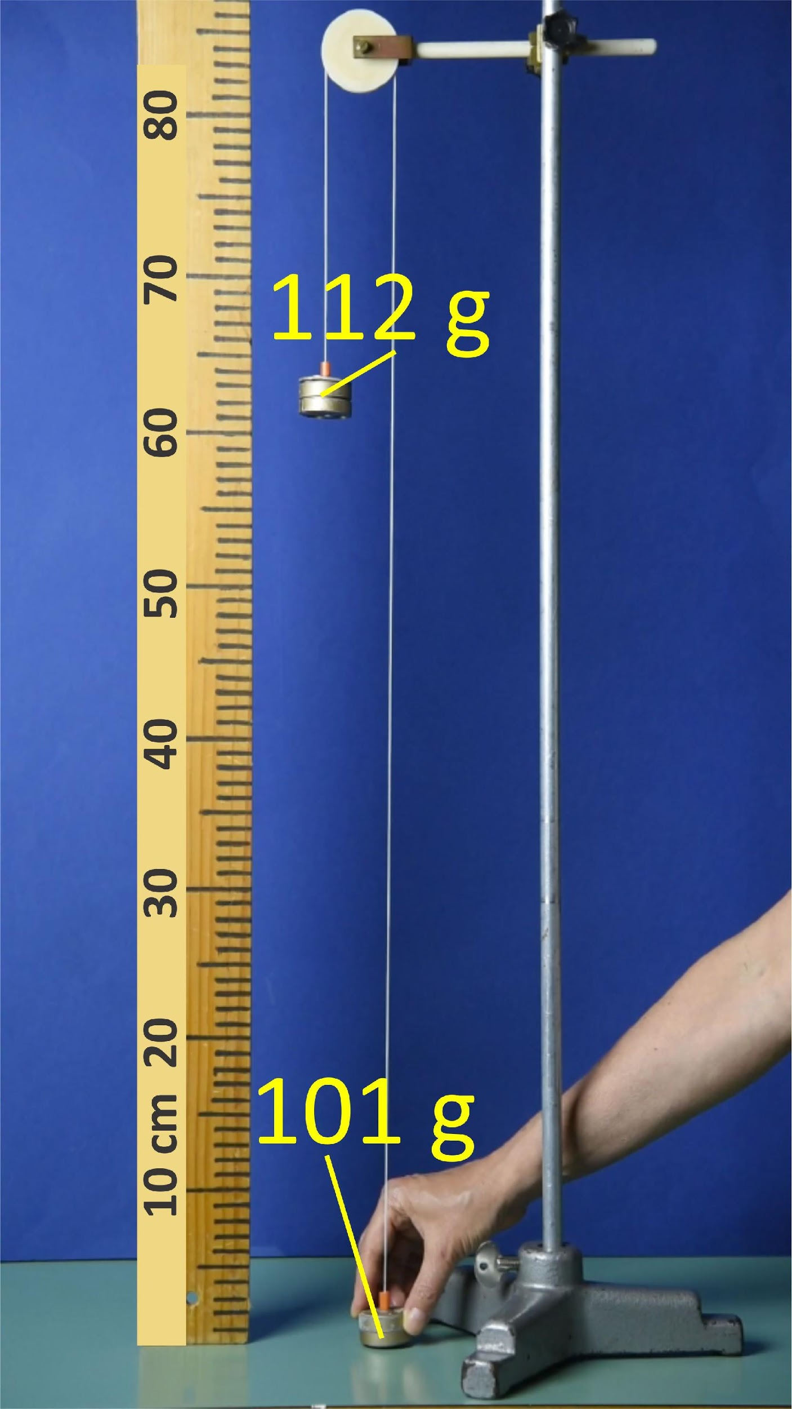
Postavitev poskusa je prikazana na sliki desno.
a. Telo na levi ima maso 112 g, telo na desni pa 101 g. Na začetku drži izvajalka poskusa desno telo na mizi, levo telo pa je približno 0,5 metra nad mizo. Uporabite svoje znanje Newtonovih zakonov in kinematike in napovejte, koliko se bo levo telo premaknilo v prvi sekundi po tem, ko bo izvajalka puskusa spustila desno telo. Ne pozabite na mersko negotovost.
b. Ko ste narediti napoved, si oglejte posnetek [https://youtu.be/sUQPlAGbyMo] in uporabite števec sličic za določanje časa. Posnetek je posnet s 30 sličicami na sekundo. S tipkama pika (.) in vejica (,) na tipkovnici lahko video predvajate naprej ali nazaj sliko za sliko (najprej predvajanje ustavite s pritiskom na pavzo).
Ali se izid poskusa ujema z napovedjo? Upoštevajte predpostavke, ki ste jih sprejeli glede gibanja teles, škripca in mersko negotovost meritve.

7. Aplikativni poskus: čevelj in koeficient lepenja
Cilji: 1) Z uporabo Newtonovih zakonov določiti vrednost fizikalne količine.
2) Ovrednotiti negotovost rezultata, 3) Ovrednotiti predpostavke, uporabljene v modelu.
Potrebščine: video posnetek na spodnji povezavi.
Oglejte si video posnetek in določite koeficient lepenja med čevljem in desko z dvema neodvisnima metodama [https://youtu.be/772zpP3cGkc ].
a. Za vsako od metod: opravite meritve (odčitajte podatke), omislite si matematični postopek, po katerem boste lahko določili koeficient lepenja. Zapišite rezultate meritev in ocenite negotovost koeficienta lepenja.
b. Primerjajte rezultata obeh metod. Ali se rezultata obeh metod ujemata v okviru ocenjenih negotovosti? Pojasnite. Navedite predpostavke, ki ste jih sprejeli pri vsakem od matematičnih postopkov in opišite, kako bi te predstostavke lahko vplivale na dobljene rezultate.

8. Aplikativni poskus: lovljenje frnikole
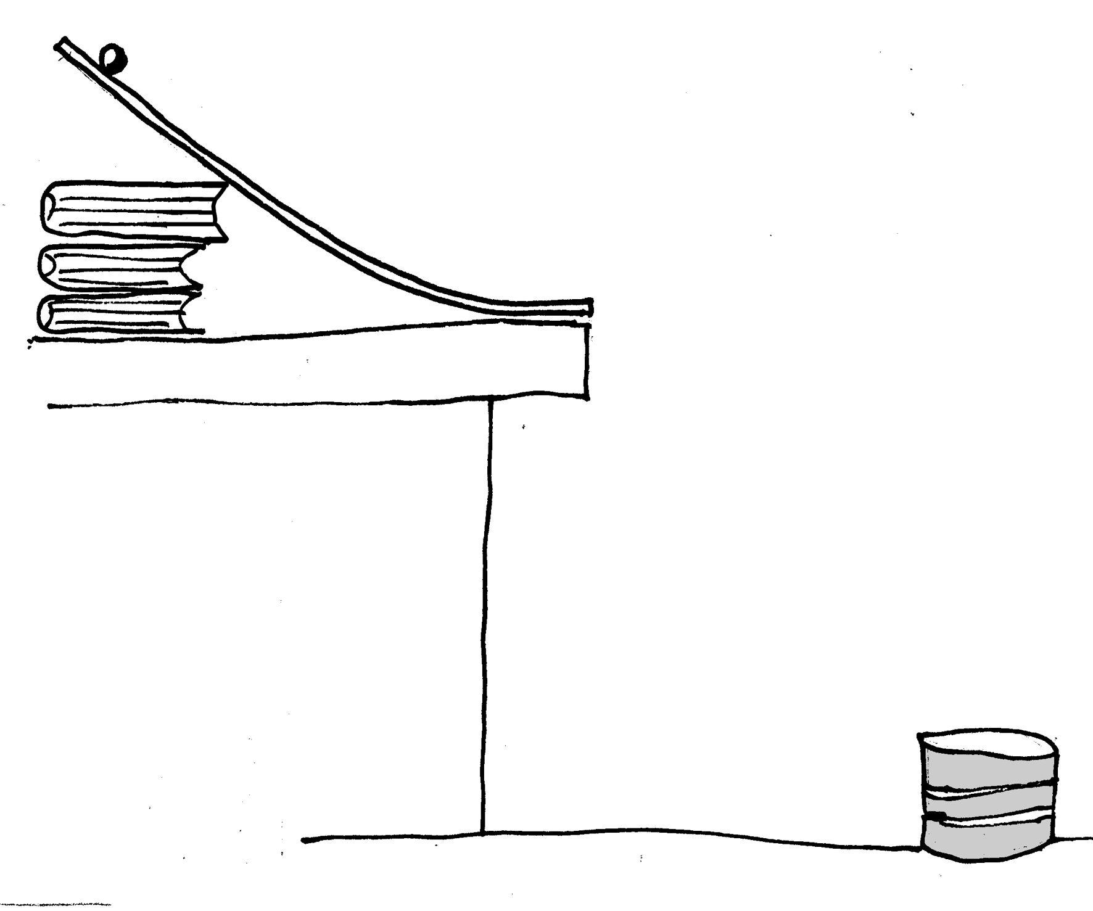
Oprema: frnikola, klanec (lahko karton ali plastični žleb), merilni trak ali ravnilo, posoda, blago za v posodo, da prepreči odboj.
a. Frnikola, ki jo spustite z vrha klanca, se skotali po klancu navzdol in zapusti klanec v vodoravni smeri, kot kaže slika. Premislite, kako bi napovedali, kje na tleh bo pristala frnikola.
b. Opravite potrebne meritve, da boste lahko računsko napovedali mesto pristanka (ne da bi prej spuščali frnikolo). Nato postavite posodo na mesto, ki ste ga določili z računom. Ne pozabite na merske negotovosti.
c. Izvedite poskus. Je frnikola pristala v posodi? Če ni, preverite svoj postopek določanja mesta pristanka ter veljavnost predpostavk, ki ste jih sprejeli.

9. Aplikativni poskus: kolikšna je hitrost vodnega curka (1)?
Oprema: ravnilo ali merilni trak, kotomer, vodni curek, ki izteka s stalno hitrostjo (npr iz pitnika, vodnjaka, cevi za zalivanje…).
Fotografirajte curek vode, ki izteka s stalno hitrostjo ali pa uporabite spodnjo fotografijo. Ocenite hitrost vodnega curka le na podlagi podatkov, ki jih dobite iz fotografije. Navedite morebitne predpostavke, ki ste jih pri tem sprejeli ter ovrednotite rezultat.

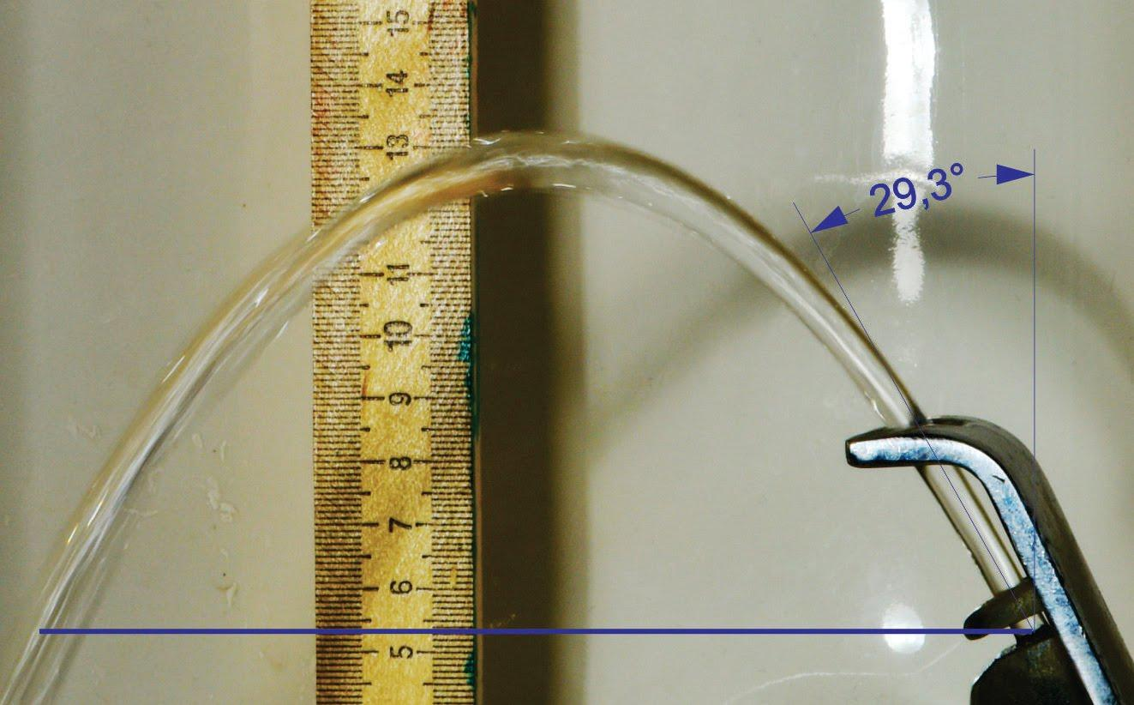
Enote na ravnilu so v centimetrih.

10. Aplikativni poskus: kolikšna je hitrost vodnega curka (2)?
Fotografija spodaj prikazuje curek vode, ki izteka s stalno hitrostjo iz šobe (ustja cevi) s premerom 5,5 mm. Voda napolni 900 mL čašo v 35 sekundah. Ocenite hitrost iztekanja vode iz šobe (ob ustju cevi). Navedite vse predpostavke, ki ste jih sprejeli.

